固定焊口、转动焊口、预制焊口区分问题
在管道焊接中与固定焊相对应的是转动焊。固定焊是管道组对后焊口不对直焊接人员，在焊接过程中焊接人员需随焊接位置而动（横、竖、仰、俯中变动）施焊。

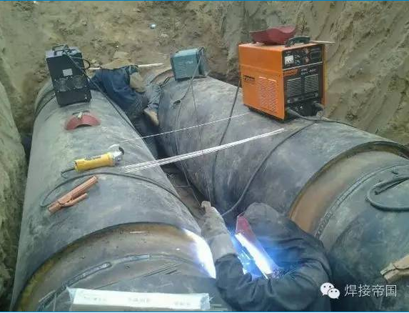
上图的焊缝是固定焊口

转动焊口则是焊接过程中可转动焊口使焊接人员在一个比较理想的位置（横、竖、仰、俯中的一个）施焊。

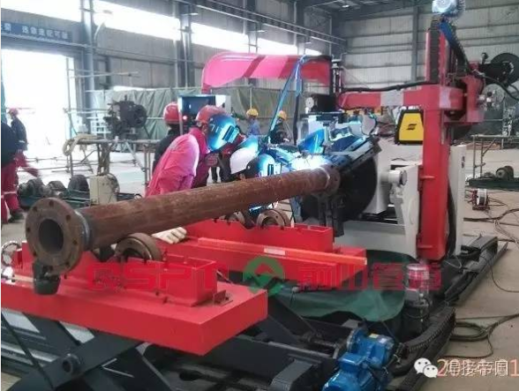
上图转动焊口

其实简单的说固定焊焊接接头就是现场施工焊接的焊缝，是相对于预制管道而言。

固定焊口是管子不动，焊工进行全方位焊接，特别是仰焊时，焊接方法不好操作，对焊工技术要求高，容易产生缺陷，通常是在管廊上施工；转动口是管子可以转动，焊接位置基本是平焊、立焊，焊接操作方便，缺陷少，基本是在地面或楼地面施工。

焊接检测时，为了防止都抽选检测转动口，合格率高，要求必须抽检一定比例的固定口，便于保证整个管道的焊接质量。《压力管道安全技术监察规程--工业管道》中规定固定焊口的检测比例不少于40%。

一般情况下我们把固定口做活动口。活动口是管道预制焊口，管道在场外预制时管段可以移动或转动。固定口是现场安装焊口，这时候管道无法移动或转动。长输管道管道规范中称为“碰死口”，并且要求“应进行100%射线探伤检验”。死口焊接角度复杂，焊接质量不容易保证。

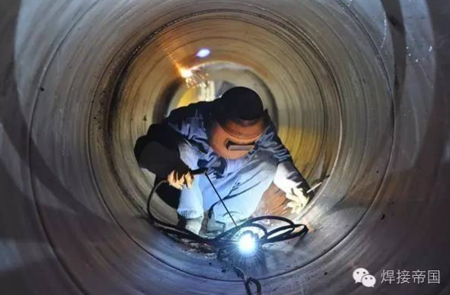
上面图片里的焊口就是管道预制焊口

固定焊口是相对转动焊口而言的。转动焊口是指电焊工人在管道预制焊接过程中，焊接焊口可以根据电焊工作业最舒服的角度随意转动，焊接质量相对稳定，所以电焊工都喜欢这样的焊口。但有的工件焊口因现场条件要求或工件本身条件限止，焊口只能是固定的，这就是所谓的固定焊口。固定焊口在安装焊接时，只有唯一的方向焊接口，这种焊口焊接难度大，无损检测的比例要高。在某些管道施工规范中就明确规定固定焊口检测所占的比例。因为固定焊口的角度不同，人工焊接会波动，焊口质量会有一定的影响，如钢管的固定焊口，焊工要进行全位置焊接，对电焊工的要求很高，当然手法高、技术水平好的电焊工是无所谓的。

在施工管理中，应该尽量减少固定口的数量，一方面可以控制焊接质量，同时也可以减少探伤口数量，降低成本。

